Przewozy ładunków i pasażerów w 2025 r.
7,6%
Wzrost przewozów ładunków w stosunku do 2024 r.
W 2025 r. wzrosły zarówno przewozy ładunków,
jak i pasażerów. Wzrost odnotowano w większości rodzajów transportu, z wyjątkiem transportu kolejowego i wodnego śródlądowego w przewozach ładunków oraz samochodowego i wodnego śródlądowego w przewozach pasażerów.
4,2%
Wzrost przewozów pasażerów
w stosunku do 2024 r.

Przewozy ładunków
W porównaniu z 2024 r. największy wzrost przewiezionych
ładunków odnotowano w transporcie lotniczym (17,5%)
W 2025 r., w porównaniu z rokiem poprzednim, w większości gałęzi transportu odnotowano wzrost wolumenu przewiezionych ładunków. Spadek wystąpił jedynie w transporcie kolejowym oraz wodnym śródlądowym. Podobna tendencja dotyczyła wykonanej pracy przewozowej – w większości gałęzi transportu była ona większa niż rok wcześniej, a spadek pracy przewozowej wystąpił jedynie w transporcie kolejowym i wodnym śródlądowym.
Tablica 1. Przewozy ładunków według rodzajów transportu
Wyszczególnienie | 2024 |  | 2025
Wyszczególnienie | w tysiącach ton |  |  | 2024=100 | 2023=100
Ogółem | 2 138 473 | 2 300 253 |  | 107,6 | 103,3
Transport kolejowy ª | 222 028 | 216 050 |  | 97,3 | 94,0
Transport samochodowy ^{b} | 1 861 777 | 2 026 352 |  | 108,8 | 104,3
w tym zarobkowy | 1 160 548 | 1 268 898 |  | 109,3 | 104,4
w tym przedsiębiorstwa  transportu samochodowego ^{c} | 868 108 | 928 569 |  | 107,0 | 105,0
Transport rurociągowy | 46 217 | 48 967 |  | 105,9 | 110,2
Transport morski ^{d} | 6 684 | 7 104 |  | 106,3 | 96,5
Śródlądowy transport wodny | 1 674 | 1 672 |  | 99,9 | 99,0
Transport lotniczy ^{e} | 93 | 109 |  | 117,5 | 121,6
a Bez przewozów manewrowych. b Dane częściowo szacunkowe. c Zaliczane według PKD 2007 do sekcji „Transport i gospodarka magazynowa”, z wyłączeniem działu „Działalność pocztowa i kurierska”. d Statkami własnymi i dzierżawionymi. e Rozkładowy i pozarozkładowy (polscy przewoźnicy).
Tablica 1. Przewozy ładunków według rodzajów transportu (dok.)
Wyszczególnienie | 2024 | 2025
Wyszczególnienie | w milionach  tonokilometrów |  | 2024=100 | 2023=100
Ogółem | 483 001 | 500 418 | 103,6 | 101,2
Transport kolejowy ª | 57 818 | 55 872 | 96,6 | 91,5
Transport samochodowy ^{b} | 392 501 | 408 192 | 104,0 | 101,9
w tym zarobkowy | 338 328 | 350 844 | 103,7 | 100,5
w tym przedsiębiorstwa transportu samochodowego ^{c} | 297 631 | 304 377 | 102,3 | 99,5
Transport rurociągowy | 13 186 | 14 522 | 110,1 | 117,7
Transport morski ^{d} | 18 676 | 20 989 | 112,4 | 106,6
Śródlądowy transport wodny | 385 | 364 | 94,7 | 89,3
Transport lotniczy ^{e} | 435 | 479 | 110,2 | 113,1
a Bez przewozów manewrowych. b Dane częściowo szacunkowe. c Zaliczane według PKD 2007 do sekcji „Transport i gospodarka magazynowa”, z wyłączeniem działu „Działalność pocztowa i kurierska”. d Statkami własnymi i dzierżawionymi. e Rozkładowy i pozarozkładowy (polscy przewoźnicy).

W 2025 r. w strukturze przewozów największy udział miały ładunki z grupy rudy metali i inne produkty górnictwa i kopalnictwa; torf; uran i tor (22,9%).
Wykres 1. Struktura przewozów ładunków według grup ładunków w 2025 r. oraz zmiany
w porównaniu z rokiem poprzednim ª

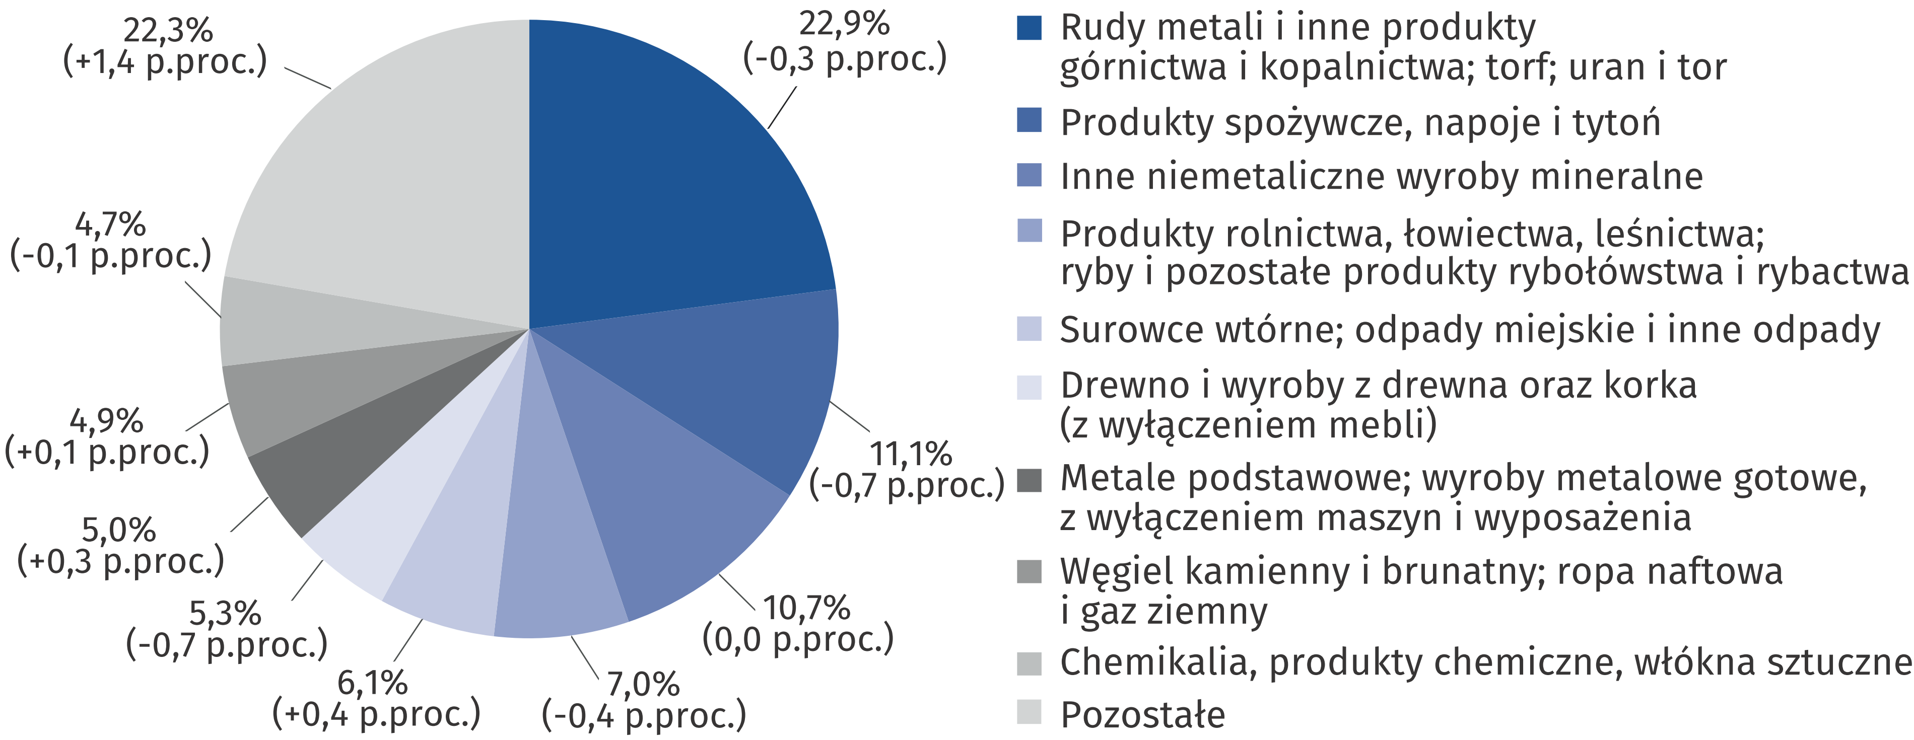

a Dotyczy transportu kolejowego, samochodowego oraz wodnego śródlądowego.
Wykres 2. Struktura przewozów ładunków w transporcie morskim według kategorii
ładunków w 2025 r. oraz zmiany w porównaniu z rokiem poprzednim
W transporcie morskim w 2025 r. w strukturze przewozów według grup ładunków dominowały
jednostki toczne samobieżne (55,3%)

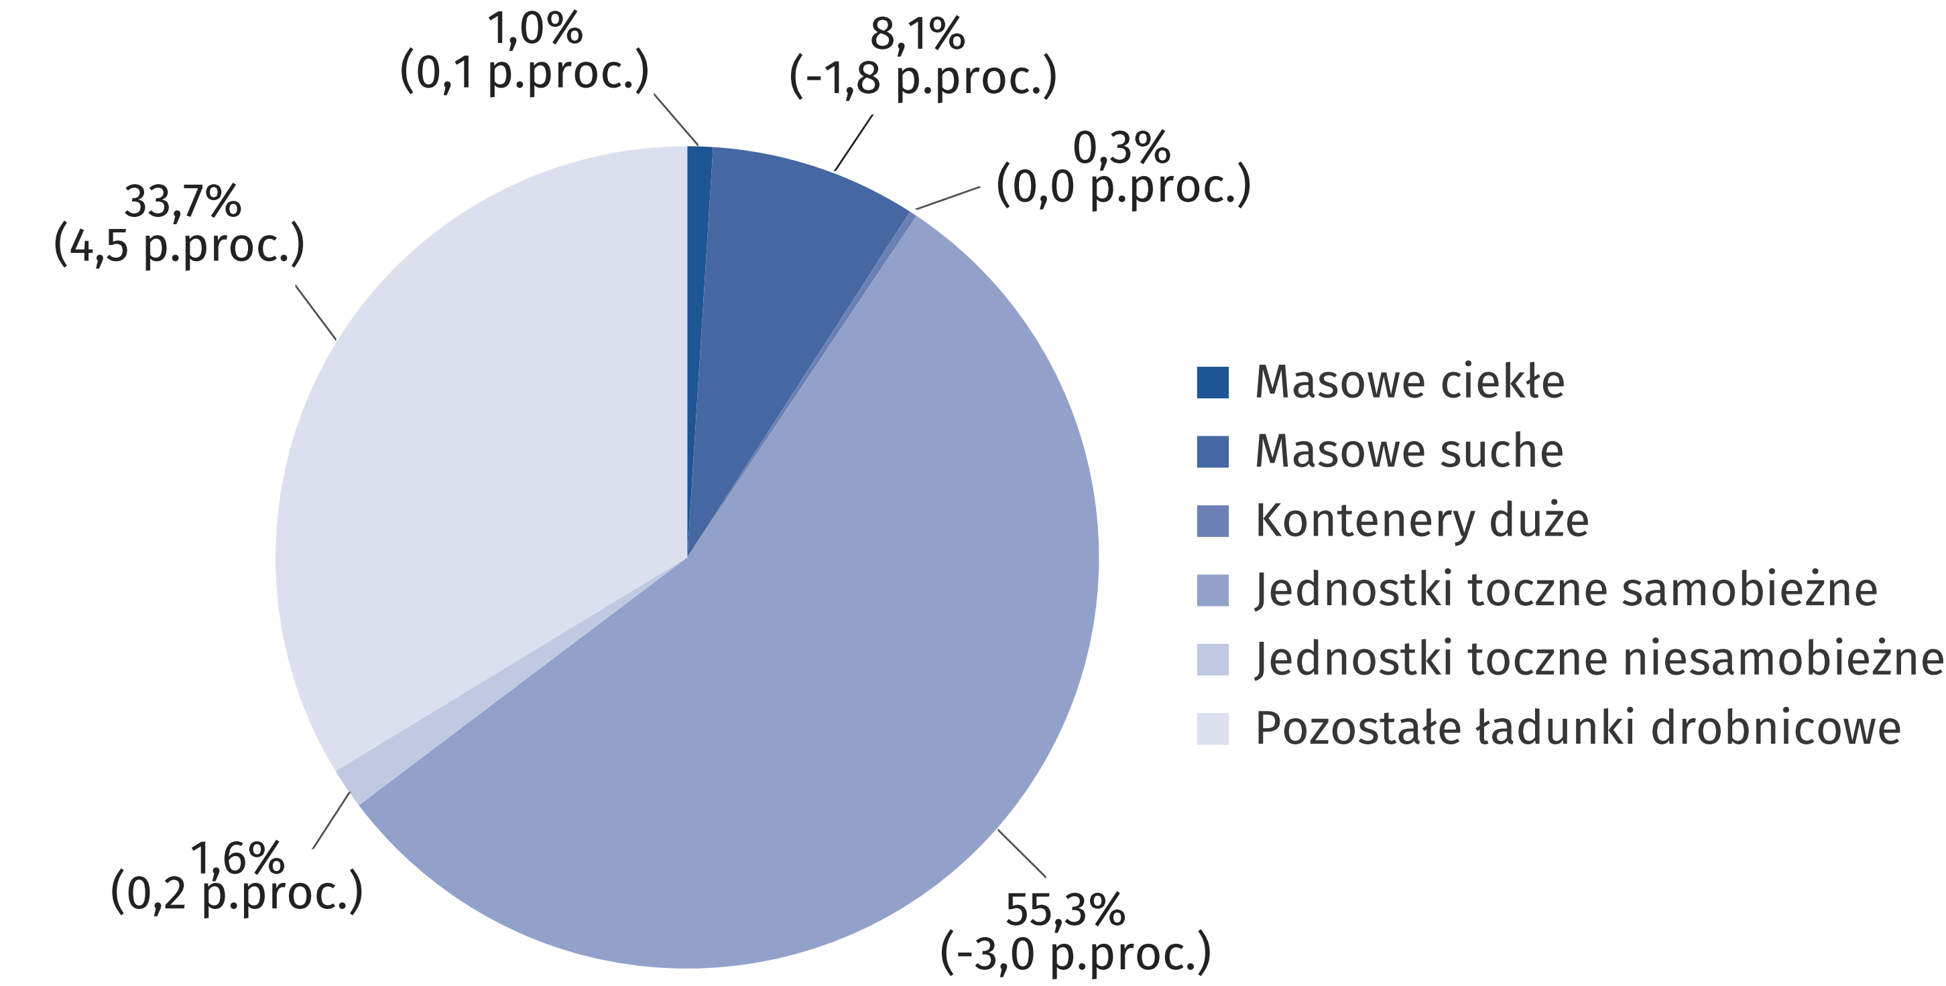

Uwzględniając kierunki transportu w 2025 r. przewozy ładunków realizowane w ramach transportu krajowego dominowały w transporcie samochodowym (83,0%) oraz kolejowym (69,9%), natomiast w pozostałych rodzajach transportu przeważały przewozy międzynarodowe.
Tablica 2. Przewozy ładunków według kierunków transportu
Wyszczególnienie  a – 2024  b – 2025 |  | Ogółem w  tysiącach ton | Transport  krajowy | Transport międzynarodowy
 |  | Ogółem w  tysiącach ton | Transport  krajowy | wywóz | przywóz | tranzyt | pomiędzy  obcymi  krajami
 |  | Ogółem w  tysiącach ton | w odsetkach
Transport kolejowy ª | a | 222 028 | 64,7 | 13,0 | 18,5 | 3,8 | .
Transport kolejowy ª | b | 216 050 | 69,9 | 12,1 | 16,0 | 2,0 | .
Transport  samochodowy ^{b} | a | 1 464 166 | 81,1 | 5,9 | 5,2 | 0,3 | 7,5
Transport  samochodowy ^{b} | b | 1 588 360 | 83,0 | 5,6 | 5,0 | 0,3 | 6,2
Transport morski ^{c} | a | 6 684 | 0,9 | 43,7 | 39,5 | . | 15,9
Transport morski ^{c} | b | 7 104 | 1,0 | 40,2 | 44,3 | . | 14,5
Śródlądowy  transport wodny | a | 1 674 | 28,4 | 12,4 | 1,8 | 0,1 | 57,3
Śródlądowy  transport wodny | b | 1 672 | 35,8 | 7,6 | 1,6 | 0,0 | 55,0
Transport lotniczy ^{d} | a | 93 | 0,3 | 99,7
Transport lotniczy ^{d} | b | 109 | 0,3 | 99,7

a Bez przewozów manewrowych. b Dane na podstawie badania reprezentacyjnego (bez kabotażu). c Statkami własnymi i dzierżawionymi. d Rozkładowy i pozarozkładowy (polscy przewoźnicy).
Tablica 2. Przewozy ładunków według kierunków transportu (dok.)
Wyszczególnienie  a – 2024  b – 2025 |  | Ogółem w  milionach  tonokilometrów | Transport krajowy | Transport międzynarodowy
 |  | Ogółem w  milionach  tonokilometrów | Transport krajowy | wywóz | przywóz | tranzyt | pomiędzy obcymi  krajami
 |  | Ogółem w  milionach  tonokilometrów | w odsetkach
Transport kolejowy ª | a | 57 818 | 56,1 | 15,1 | 19,6 | 9,2 |  | .
Transport kolejowy ª | b | 55 872 | 64,3 | 13,9 | 17,3 | 4,5 |  | .
Transport  samochodowy ^{b} | a | 352 182 | 37,5 | 19,4 | 18,4 | 1,9 |  | 22,8
Transport  samochodowy ^{b} | b | 365 068 | 41,7 | 19,6 | 17,6 | 1,6 |  | 19,5
Śródlądowy  transport wodny | a | 385 | 4,1 | 16,3 | 2,4 | 0,1 |  | 77,1
Śródlądowy  transport wodny | b | 364 | 6,6 | 12,0 | 2,3 | 0,0 |  | 79,1
Transport lotniczy ^{d} | a | 435 | 0,0 | 99,9
Transport lotniczy ^{d} | b | 479 | 0,0 | 99,9
a Bez przewozów manewrowych. b Dane na podstawie badania reprezentacyjnego (bez kabotażu). c Statkami własnymi i dzierżawionymi. d Rozkładowy i pozarozkładowy (polscy przewoźnicy).

Biorąc pod uwagę strefy odległości w transporcie krajowym w 2025 r. najwięcej ładunków transportem kolejowym przewieziono na odległości 150 – 299 km oraz do 50 km, transportem samochodowym – do 50 km, natomiast transportem wodnym śródlądowym – w strefie
50 – 149 km.
Tablica 3. Przewozy ładunków w transporcie krajowym według stref odległości
Wyszczególnienie  a – 2024  b – 2025 |  | Ogółem  w  tysiącach ton | Strefy odległości
 |  | Ogółem  w  tysiącach ton | 49 km  i mniej | 50-149 | 150-299 | 300-499 |  | 500 km  i więcej
 |  | Ogółem  w  tysiącach ton | w odsetkach
Transport kolejowy ^{ab} | a | 143 590 | 24,6 | 20,3 | 30,9 | 13,2 | 11,0
Transport kolejowy ^{ab} | b | 150 870 | 25,2 | 19,6 | 25,7 | 16,1 | 13,4
Transport  samochodowy ^{c} | a | 1 187 229 | 45,0 | 27,1 | 25,4 |  | 2,5
Transport  samochodowy ^{c} | b | 1 317 892 | 43,5 | 27,7 | 26,3 |  | 2,5
Śródlądowy  transport wodny | a | 475 | 54,0 | 45,9 | – | 0,0 | 0,1
Śródlądowy  transport wodny | b | 599 | 45,8 | 53,5 | 0,1 | 0,2 | 0,4
a Bez przewozów manewrowych. b Bez przesyłek służbowych. c Dane na podstawie badania reprezentacyjnego.

Tablica 3. Przewozy ładunków w transporcie krajowym według stref odległości (dok.)
Wyszczególnienie  a – 2024  b – 2025 |  | Ogółem  w milionach  tonokilo-metrów | Strefy odległości
 |  | Ogółem  w milionach  tonokilo-metrów | 49 km  i mniej | 50-149 | 150-299 | 300-499 | 500 km  i więcej
 |  | Ogółem  w milionach  tonokilo-metrów | w odsetkach
Transport kolejowy ^{ab} | a | 32 414 | 1,5 | 9,1 | 35,9 | 24,4 | 29,1
Transport kolejowy ^{ab} | b | 35 927 | 1,3 | 8,4 | 28,4 | 27,8 | 34,1
Transport  samochodowy ^{c} | a | 131 995 | 8,0 | 20,5 | 58,5 |  | 13,0
Transport  samochodowy ^{c} | b | 152 239 | 7,3 | 20,8 | 59,3 |  | 12,6
Śródlądowy  transport wodny | a | 16 | 10,5 | 87,2 | – | 0,2 | 2,1
Śródlądowy  transport wodny | b | 24 | 7,7 | 83,6 | 0,6 | 1,9 | 6,2
a Bez przewozów manewrowych. b Bez przesyłek służbowych. c Dane na podstawie badania reprezentacyjnego.

Przewozy pasażerów
W 2025 r. w transporcie kolejowym przewieziono o 7,7%
więcej pasażerów niż przed
rokiem
W 2025 r. przewieziono o 4,2% więcej pasażerów niż w roku poprzednim. Wzrost przewozów pasażerów odnotowano w transporcie lotniczym (o 9,5%), kolejowym (o 7,7%) oraz morskim
(o 3,4%), natomiast spadek – w transporcie wodnym śródlądowym (o 8,1%) i samochodowym (o 1,4).
Tablica 4. Przewozy pasażerów
W 2025 r. transportem kolejowym przewieziono 60,1% ogółu pasażerów
Wyszczególnienie | 2024 | 2025
Wyszczególnienie | w tysiącach osób |  | 2024=100
Ogółem | 699 268 | 728 364 | 104,2
Transport kolejowy | 406 614 | 437 983 | 107,7
Transport samochodowy ª | 272 753 | 268 876 | 98,6
Transport morski ^{bcd} | 1 429 | 1 478 | 103,4
Śródlądowy transport wodny | 1 097 | 1 008 | 91,9
Transport lotniczy ^{e} | 17 375 | 19 019 | 109,5
a Bez przewozów taborem komunikacji miejskiej oraz dokonywanych przez podmioty o liczbie pracujących
do 9 osób. b Statkami własnymi i dzierżawionymi. c Bez kierowców samochodów ciężarowych przewożonych promami. d Łącznie z transportem przybrzeżnym. e Rozkładowy i pozarozkładowy (polscy przewoźnicy).

Tablica 4. Przewozy pasażerów (dok.)
Wyszczególnienie | 2024 |  | 2025
Wyszczególnienie | w milionach  pasażerokilometrów |  |  | 2024=100
Ogółem |  | 79 200 | 82 081 | 103,6
Transport kolejowy |  | 28 388 | 30 572 | 107,7
Transport samochodowy ª |  | 13 743 | 11 497 | 83,7
Transport morski ^{bcd} |  | 145 | 150 | 103,5
Śródlądowy transport wodny |  | 12 | 13 | 106,2
Transport lotniczy ^{e} |  | 36 912 | 39 849 | 108,0
a Bez przewozów taborem komunikacji miejskiej oraz dokonywanych przez podmioty o liczbie pracujących
do 9 osób. b Statkami własnymi i dzierżawionymi. c Bez kierowców samochodów ciężarowych przewożonych promami. d Łącznie z transportem przybrzeżnym. e Rozkładowy i pozarozkładowy (polscy przewoźnicy).

W przypadku cytowania danych Głównego Urzędu Statystycznego prosimy o zamieszczenie informacji: „Źródło danych GUS”, a w przypadku publikowania obliczeń dokonanych
na danych opublikowanych przez GUS prosimy o zamieszczenie informacji: „Opracowanie własne na podstawie danych GUS”.

Opracowanie merytoryczne:  Urząd Statystyczny w Szczecinie  Dyrektor Magdalena Wegner  Tel: 91 459 77 00 | Rozpowszechnianie:  Wydział Prasowy  Tel. komórkowy: +48 695 255 032  Tel. stacjonarne: +48 22 608 38 04, +48 22 449 41 45, +48 22 608 30 09  e-mail: obslugaprasowa@stat.gov.pl

stat.gov.pl

@GUS_STAT

@GlownyUrzadStatystyczny

@gus_stat

@GłównyUrządStatystycznyGUS

@Główny Urząd Statystyczny
Powiązane opracowania
Transport – wyniki działalności w 2024 r.
Temat dostępny w bazach danych
Dziedzinowe Bazy Wiedzy – Baza danych – Transport
Ważniejsze pojęcia dostępne w słowniku
Przewozy ładunków
Przewozy pasażerów
Praca przewozowa przy przewozach ładunków
Praca przewozowa przy przewozach pasażerów

